10 занятие.
Тема: «ОФП для детей»

1. Приседания
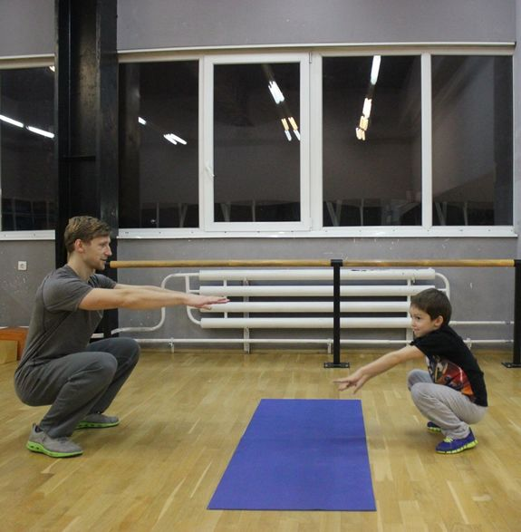
Эффект: укрепляет мышцы ног.
Техника выполнения:
- ноги на ширине плеч, руки вытянуты вперед
- спина прямая
- пятки прижаты к полу
- выполнять от 20 до 50 раз в зависимости от физической подготовки ребенка

2. Отжимания
Эффект: укрепляются мышцы рук, груди. Важно делать отжимания именно после приседаний, чтобы разгрузить мышцы ног и нагрузить верхний плечевой отдел — это равномерно распределит нагрузку на разные мышцы.
Техника выполнения:
- в зависимости от ширины положения рук вы можете выбирать нагрузку: если руки стоят близко друг к другу, то идет проработка бицепсов, если руки расставлены широко — прорабатывается грудная часть
- корпус должен находиться в прямом положении, сгибаются только руки
- выполнять максимум 10 раз
- еще один вариант выполнения — плавно опуститься на пол в такой очередности — колени, таз, корпус, так же плавно нужно выходить наверх в исходное положение

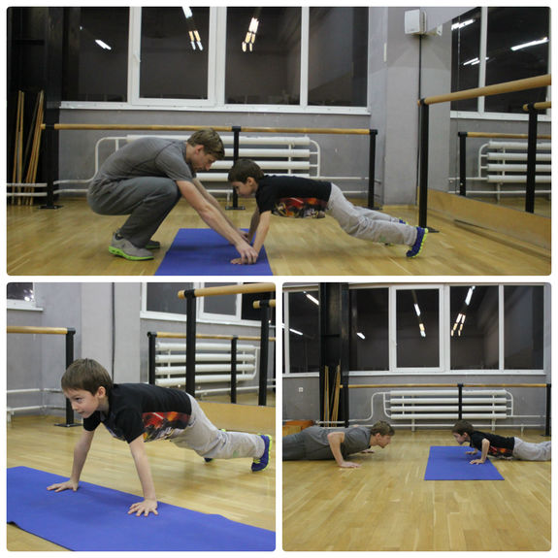

3. Берпи
Эффект: развитие общей выносливости. В работу включаются ноги, пресс, корпус, руки. Выполняется в шесть этапов.
Техника выполнения:
- исходное положение — стоя
- упор присев
- выпрыгивание двумя ногами в упор лежа
- полностью лечь на пол, выполнить отжимание
- подтянуть ноги к груди, оказавшись вновь в положении упор присев
- выпрыгнуть вверх, сделав во время прыжка хлопок руками над головой
- выполнять 10 раз
На начальном этапе нужно добиться правильного выполнения, затем постепенно наращивать темп во время упражнения.

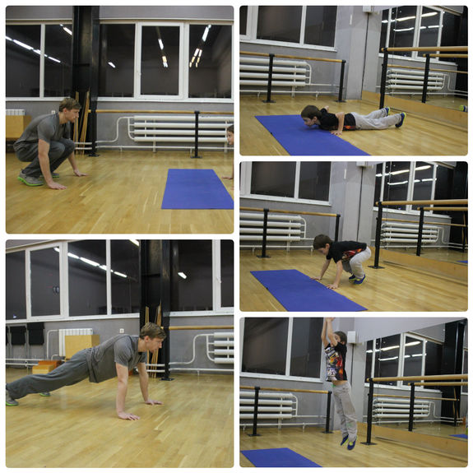

4. Пресс
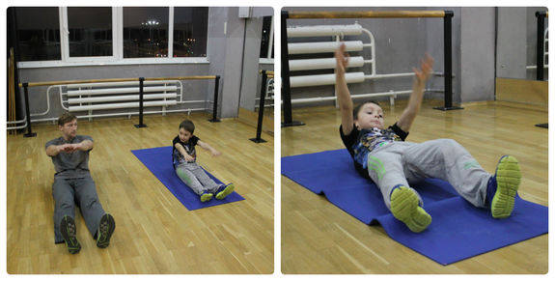
Эффект: укрепление мышц пресса.
Техника выполнения:
- исходное положение — лежа на спине, ноги прямые, руки за голову или руки вдоль тела прямые
- первыми ребенок тянет руки, создавая инерцию, затем поднимается голова, плечи, скручивание делается постепенно, руками дотянуться до носочков — чтобы в этот момент растяжения отдохнуть
- плавно опуститься назад
- нельзя резко падать прямым корпусом назад и резко подниматься вперед
- для удобства выполнения можно придерживать ноги ребенку или зацепить носочки за основание дивана, чтобы ноги при подъеме не отрывались от пола
- выполнять 10–15 раз

5. Лодочка
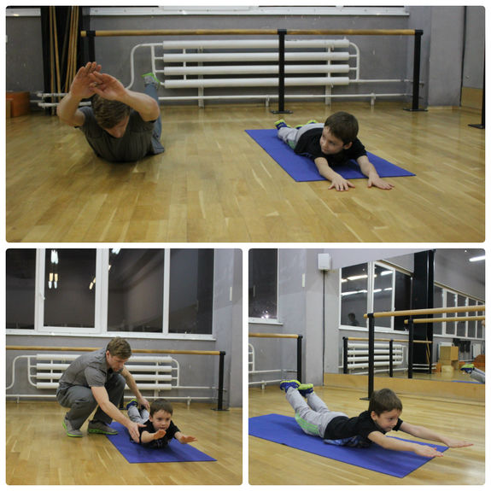
Эффект: укрепляются мышцы поясничного отдела.
Техника выполнения:
- исходное положение — лежа на животе, руки прямые вдоль пола, стопы вместе
- одновременно ребенок поднимает обе руки и обе ноги, создавая напряжение в пояснице
- замирать в таком положении не нужно
- выполнять 20 раз

6. Закидывание ног за голову
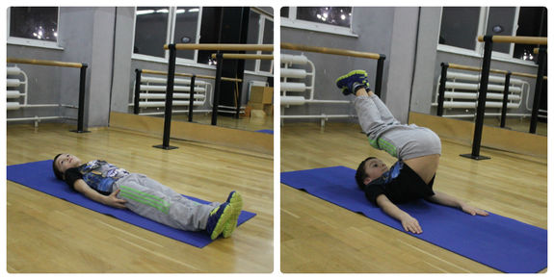
Эффект:укрепляется нижний пресс, растягивается поясничный отдел.
Техника выполнения:
- исходное положение — лежа на спине
- постепенно поднимаем ноги и закидываем за линию головы
- упор при этом на плечи, не на шею и голову
- выполнять 10–15 раз

